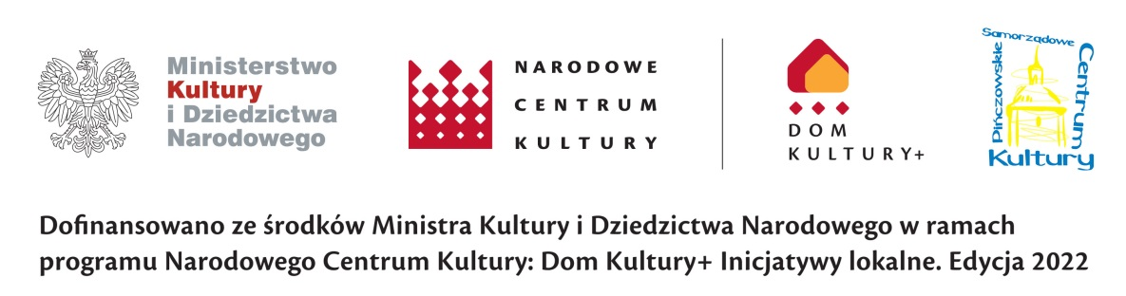
FORMULARZ APLIKACJI
INICJATYWA KULTURALNA 2022

TYTUŁ INICJATYWY/PROJEKTU
(czyli nazwa/hasło wydarzenia, które chcesz zorganizować)
POMYSŁODAWCA/WNIOSKODAWCA
Imię i nazwisko:
Miejsce zamieszkania:
Telefon kontaktowy:
Adres email:
OPIS PROJEKTU
Cele projektu:
(możesz wymienić je w punktach lub napisać kilka zdań o tym, dlaczego chcesz zrobić swój projekt, czemu ma on służyć, na jakie potrzeby społeczności odpowiada, w jaki sposób koresponduje z diagnozą)
Treść projektu:
(czyli po prostu rodzaj streszczenia, charakterystyki Twojego projektu: Jak go sobie wyobrażasz? Na czym będzie polegać?
Jakie planujesz działania? Kto będzie zaangażowany w realizację działań? W jakim terminie chcesz zrealizować projekt?
Czy będzie to wydarzenie jednorazowe czy cykl wydarzeń/spotkań/warsztatów? Jak wyobrażasz sobie promocję projektu?
GRUPA REALIZUJĄCA PROJEKT
Napisz, z kim będziesz realizować swój pomysł; nie musisz wpisywać nazwisk, wystarczy opisanie ról tych osób w projekcie (np. osoba prowadząca zapisy, osoba robiąca zdjęcia itp.)

GRUPA DOCELOWA
(postaraj się scharakteryzować odbiorców/uczestników Twojego projektu:
Do kogo skierowany jest ten projekt? Dlaczego akurat do tych osób? Przewidywana liczba odbiorców/uczestników?
Na ile i w jaki sposób projekt zaktywizuje i zintegruje społeczność lokalną?)
OCZEKIWANE REZULTATY
(Co powstanie w ramach Twojego projektu:
- wartości materialne (np. publikacja, wystawa, spotkanie)
- wartości niematerialne (np. podniesienie stanu świadomości nt. bogactwa lokalnej kultury?)
KOSZTORYS PROJEKTU
(spróbuj wypisać w punktach, na co będą potrzebne pieniądze – postaraj się też podać wysokość wydatków).
INFORMACJA DLA WNIOSKODAWCY
Na podstawie art. 13 rozporządzenia Parlamentu Europejskiego i Rady (EU) 2016/679 z dnia 27 kwietnia 2016 roku w sprawie ochrony osób fizycznych w związku z przetwarzaniem danych osobowych i w sprawie swobodnego przepływu takich danych oraz uchylenia dyrektywy 95/46/WE aktualne będą poniższe informacje i zasady związane z przetwarzaniem Pani/Pana danych osobowych przez Pińczowskie Samorządowe Centrum Kultury:
- Administratorem danych osobowych Pani/Pana jest Pińczowskie Samorządowe Centrum Kultury ul. J. Piłsudskiego 2A, 28-400 Pińczów.
- Pińczowskie Samorządowe Centrum Kultury wyznaczyło Inspektora Ochrony Danych Osobowych, kontakt z nim możliwy jest za pomocą poczty elektronicznej (iod@psck.pl)
- Dane osobowe będą przetwarzane dla celu wypełnienia obowiązków prawnych ciążących na Pińczowskim Samorządowym Centrum Kultury na podstawie powszechnie obowiązujących przepisów prawa, a w zakresie w jakim podanie danych osobowych jest dobrowolne – na podstawie wyrażonej przez Panią/Pana zgody.
- Dane osobowe będą przechowywane przez okres ustalony na podstawie rzeczowego wykazu akt, a w przypadku danych osobowych podanych dobrowolnie – do czasu wycofania zgody, lecz nie dłużej niż przez okres ustalony na podstawie rzeczowego wykazu akt.
- Przysługuje Pani/Panu prawo żądania od administratora dostępu do danych osobowych, ich sprostowania, usunięcia lub ograniczenia przetwarzania oraz prawo wniesienia sprzeciwu wobec przetwarzania danych osobowych i prawo do przenoszenia danych osobowych.
- Przysługuje Pani/Panu prawo wycofania każdej wyrażonej zgody w dowolnym momencie. Wycofanie zgody nie wpływa na zgodność z prawem przetwarzania danych osobowych dokonanego przed jej wycofaniem.
- Przysługuje Pani/Panu prawo wniesienia skargi do organu nadzorczego.
- Podanie danych osobowych jest wymogiem ustawowym, z wyjątkiem danych osobowych podanych dobrowolnie, i jest Pani zobowiązana/Pan zobowiązany do ich podania. Konsekwencją niepodania danych osobowych, z wyjątkiem danych osobowych podanych dobrowolnie, jest brak możliwości udziału w konkursie Inicjatywa kulturalna 2022 realizowanym przez Pińczowskie Samorządowe Centrum Kultury.
- Pani/Pana dane osobowe nie będą podlegały profilowaniu.
OŚWIADCZENIE WNIOSKODAWCY
Na podstawie art. 6 ust. 1 lit. a) rozporządzenia Parlamentu Europejskiego i Rady (EU) 2016/679 z dnia 27 kwietnia 2016 roku w sprawie ochrony osób fizycznych w związku z przetwarzaniem danych osobowych i w sprawie swobodnego przepływu takich danych oraz uchylenia dyrektywy 95/46/WE wyrażam zgodę na przetwarzanie moich danych osobowych na potrzeby realizacji procesu wyboru inicjatyw.
Wyrażam zgodę na przetwarzanie moich danych osobowych i wizerunku a także realizację dokumentacji fotograficznej i filmowej w celu promocji na stronie internetowej oraz Facebooku PSCK.
Oświadczam, że zapoznałam/zapoznałem się z Regulaminem konkursu Inicjatywa kulturalna 2022 a także informacją dla Wnioskodawcy i akceptuję ich zapisy.

…………………………………………………………………………………..
Podpis Wnioskodawcy

Wypełniony i podpisany wniosek należy złożyć w sekretariacie PSCK, adres:
Pińczowskie Samorządowe Centrum Kultury, ul. Piłsudskiego 2A, 28-400 Pińczów, do 10 czerwca 2022 do godz. 15:00 (stacjonarnie) lub drogą mailową do 12 czerwca 2022 do godziny 20:00 na formularzu dostępnym online.
Jeżeli masz kłopot z wypełnieniem wniosku, nie wiesz, co wpisać, skontaktuj się z nami!
Chętnie pomożemy oraz wspólnie popracujemy nad Twoim pomysłem.
Konsultacje udzielane są od poniedziałku do czwartku w godzinach 8:00 – 15:00, w okresie do
9 czerwca 2022.

Do zobaczenia i powodzenia!
Wasza

